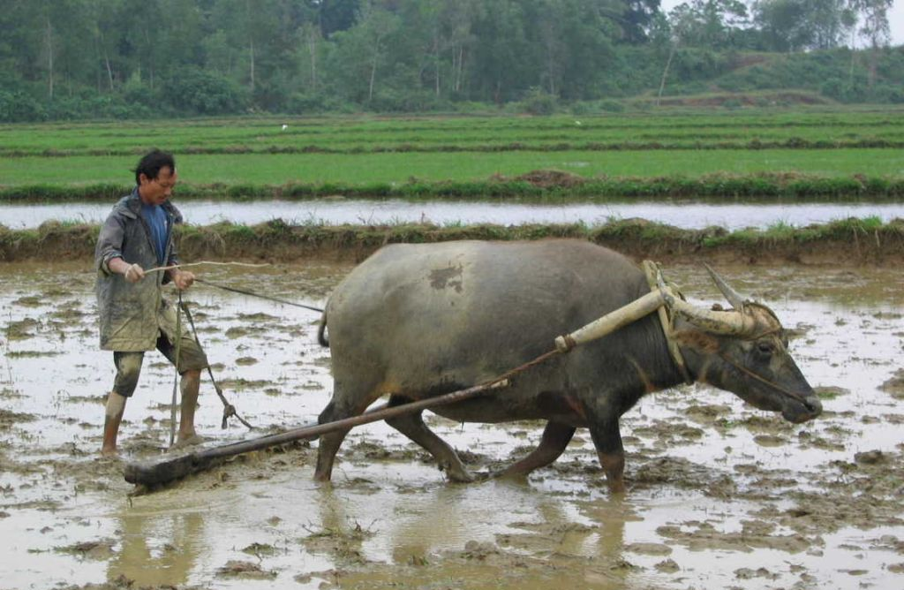Trâu và
Nông Nghiệp
Việt Nam
Phan Van An biên khảo

Trâu là một loài súc vật được nuôi trong nhà giống như bò, chó, gà, vịt, vì vậy cũng được gọi là gia súc. Theo cách tính Âm lịch, thì trâu (Sửu) là con vật thứ hai xếp sau chuột (Tý) được xử dụng để tính năm (Tý, Sửu, Dần, Mạo, Thìn, Tỵ, Ngọ, Mùi, Thân, Dậu, Tuất, Hợi). Theo nhà văn Nguyễn Ngọc Ngạn, trong mười hai con vật trúng tuyển thì trâu là con vật lớn nhất và bơi giỏi nhất, nhưng khi qua sông thì chú chuột nhỏ leo lên lưng trâu và khi vào gần bờ chú chuột phóng nhanh lên bờ nên đã được đứng đầu trong mười hai con vật trúng tuyển.
Trâu rất thông dụng ở Việt nam và giữ một vai trò quan trọng trong cuộc sống, nhất là cuộc sống của người nông dân. Trâu có nhiều liên hệ và có nhiều ích lợi cho con người; ăn thịt, kéo xe, chuyên chở cây cối từ rừng núi về đồng bằng. Trâu cũng gíúp nhiều phương tiện giải trí. Trong bài nầy chỉ đề cập đến một khía cạnh nhỏ, đó là trâu trong cuộc sống của người nông dân Việt Nam.
Đa số người Việt Nam sống bằng nông nghiệp. Trước đây khoa học, kỹ thuật chưa tiến bộ, tất cả mọi việc đều phải xử dụng chân tay, rất hao tốn sức mà kết quả thu hoạch lại chẳng bao nhiêu. Cuộc sống chân lấm tay bùn cứ kéo dài năm nầy qua năm khác, không có sự cải tiến. Có lẽ vào khoảng thập niên 60 mới có một ít dụng cụ máy móc phụ giúp trong nền nông nghiệp, nhưng cũng rất hạn chế, chỉ những điền chủ giàu có hoặc những tổ chức của chính phủ, còn đa phần người nông dân vẫn xử dụng những phương tiện lỗi thời, lạc hậu:
Con trâu đi trước, cái cày theo sau.
Để phụ giúp người nông dân trong công việc đồng áng, có hai loại súc vật hữu ích nhất, đó là trâu và bò, tuy nhiên trâu vẫn giữ vai trò chính yếu, vì trâu có sức mạnh và sức chịu đựng hơn bò. Tục ngữ có câu:
Yếu trâu còn hơn khỏe bò.
Mặc dầu tốn nhiều sức lao động nhưng sản lượng không cao, nhiều lúc người nông dân làm lụng “Đầu tắt, mặt tối”, thức khuya, dậy sớm, nhưng cuộc sống vẫn không khá giả, nhiều lúc còn túng thiếu. Sở dĩ có trường hợp đó là vì:
- Phương tiện sản xuất lỗi thời, lạc hậu.
- Thời tiết: Nắng hạn, mưa lụt bất thường.
- Thiếu phân bón
- Ruộng đất không được cải tiến
Có thể nói đối với người nông dân Việt Nam: “Ruộng là nhà và bờ ruộng là giường của họ.” Nhận xét đó rất đúng, vì từ sáng tinh sương, khi những chú gà vừa cất tiếng gáy báo thức thì người nông dân đã vác cày, dắt trâu ra ruộng và sẽ ở đó suốt ngày. Chính vì sự cực khổ đó, nên họ than phiền “Không biết khi bưng bát cơm đầy, thơm ngon có ai nghĩ đến công lao vất vả, mệt nhọc của những người một nắng hai sương không?” Chúng ta hãy nhìn hình ảnh một người nông dân trên đường ra ruộng vào buổi sang:
Lao xao gà gáy rạng ngày,
Vai vác cái cày, tay dắt con trâu,
Bước chân xuống cánh đồng sâu,
Mắt nhắm mắt mở đuổi trâu đi cày
Ai ơi bưng bát cơm đầy,
Nhớ công hôm sớm cấy cày cho chăng ?
Trâu giữ vai trò rất quan trọng trong nghề làm ruộng. Vì thế người nông dân đã so sánh:
Làm ruộng có trâu, làm giàu có vợ
hoặc
Làm ruộng có trâu, làm dâu có chồng
hay
Làm ruộng không trâu, làm giàu không thóc
Đối với người nông dân Việt Nam, việc cày bừa của họ không tính thời gian, không kể mưa nắng, nhiều lúc không cần ăn uống, miễn là xong công việc, kịp thời vụ, đó là ước muốn chính của họ. Uớc muốn là chuyện của người, nhưng trâu cũng giữ vai trò quan trọng:
Rạng ngày vác cuốc ra đồng,
Tay cầm nồi lửa, tay dòng thừng trâu.
Ruộng đầm nước cả bùn sâu
Suốt ngày cùng với con trâu cày bừa
Việc làm chẳng quản nắng mưa,
Cơm ăn đắp đuổi muối dưa tháng ngày
Ai ơi bưng bát cơm đầy
Biết công kẻ cấy người cày mới nao.
Mặc dầu cuộc sống vất vả và hầu như không có lối thoát, nhưng các gia đình nông dân vẫn phải chấp nhận và khuyến khích nhau, cùng với sự giúp đỡ của trâu để hy vọng một ngày nào đó có cuộc sống phong lưu, thư thả:
Rủ nhau đi cấy, đi cày,
Bây giờ khó nhọc, có ngày phong lưu
Chính niềm hy vọng nầy đã giúp cho người nông dân chịu đựng được những gian lao, vất vả, lướt thắng những khó khăn mệt nhọc để hướng về tương lai.
Vì sống lâu trong nghề nông, có lúc cha truyền con nối, nên người nông dân đã học được những kinh nghiệm quý giá. Họ biết rằng, ruộng nông dễ làm, không phải vất vả như ruộng sâu, ruộng sình lầy. Nhưng kinh nghiệm cho hay ruộng nông thu hoạch không bằng sản lượng của ruộng sâu:
Ruộng sâu, trâu nái.
Cuộc sống của thú vật cũng bị ràng buộc với thời gian và lệ thuộc vào việc làm của chúng. Những con vật lao động nhiều quá: kéo cày, kéo xe v.v sẽ giảm thiểu sức lao động và gây trở ngại trong việc sản xuất, năng xuất kém, không kịp thời vụ. Người nông dân đã tiên liệu những điều đó. Để khỏi gặp trở ngại trong mùa cày cấy, họ đã tìm cách thay đổi trâu bò trước khi mùa màng tới:
Tháng Tư đi tậu trâu bò
Để cho ta lại làm mùa tháng Năm
Trong công việc đồng áng, nếu người nông dân nào gặp được con trâu nhanh nhẹn thì công việc sẽ dễ dàng và mau chóng kết thúc, trái lại nếu gặp con trâu chậm chạp thì công việc sẽ kéo dài. Người đời xưa đã so sánh:
Thứ nhất vợ dại trong nhà,
Thứ nhì trâu chậm, thứ ba cày cùn
Chẳng những vợ chồng, cha mẹ, con cái khuyên nhủ nhau lo chăm chỉ làm ăn để chờ tương lai khá giả mà cả người nông dân cũng nhân cách hóa trâu, bò và có những lơi khuyên nhủ, tâm sự:
Trâu ơi ta bảo trâu nầy,
Trâu ra ngoài đồng trâu cày với ta
Cày, cấy vốn nghiệp nông gia,
Hai sương, một nắng,
Ta đây, trâu đấy ai mà quản công,
Bao giờ cây lúa còn bông,
Thì còn ngọn cỏ ngoài đồng trâu ăn
Trâu chẳng những giữ vai trò quan trọng trong việc sản xuất, mà còn giúp người nông dân trong những lãnh vực khác. Ruộng đồng và nơi cư ngụ của người nông dân thường rất xa cách nhau. Chính vì thế khi thu hoạch mùa màng, người nông dân phải dùng trâu để di chuyển sản phẩm về nhà, rôi làm cho hạt lúa ra khỏi bông lúa.
Vì trâu giữ nhiệm vụ quan trọng trong nghề nông, nên người nông dân trước khi đi mua bò, tậu trâu họ rất cẩn thận. Nếu ngày xưa các cụ đi hỏi dâu, cưới vợ cho con, thường hay căn cứ vào tướng số:
Những người thắt đáy lưng ong,
Đã khéo chiều chồng, lại dễ nuôi con
hoặc
Những người ty hý mắt lươn,
Trai thì trộm cướp, gái buôn chồng người
hay
Đàn ông rộng miệng thì sang,
Đàn bà rộng miệng tan hoang cửa nhà
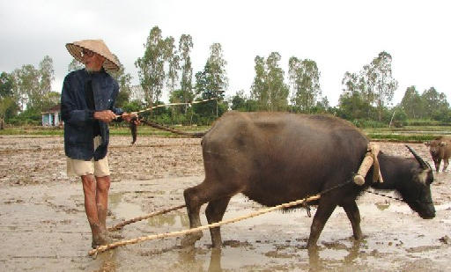
Nếu tìm được người vợ hiền, dâu thảo thì gia đình hạnh phúc, êm ấm, trái lại nếu gặp phải người chua ngoa, lăng loàn, nồng nàn, không biết kính trên, nhường dưới thì không chóng thì chày, gia đình sẽ tan hoang, đỗ vở. Tướng số giữ phần quan trọng trong cuộc sống gia đình. Người nông dân cho rằng trâu cũng giữ phần quan trọng trong cuộc sống nông nghiệp, vì vậy trước khi mua tậu trâu bò họ cũng rất cẩn thận. Trâu cũng có tướng số. Nếu gặp được trâu thuần thục thì sẽ thuận tiện, dễ dàng cho người nông dân, trái lại nếu gặp phải “trâu chướng, trâu phá” thì sẽ gây khó khăn cho việc sản xuất. Sau đây là một vài tướng số của trâu, giúp người nông dân chọn lựa
Trong khi cày, nếu trâu biết nghe theo lời hướng dẫn của người nông dân thì sẽ đỡ mất thời giờ, ruộng cày sẽ mau xong. Nếu trâu đi không thẳng đường, lách trái, lách phải thì sẽ xảy ra trường hợp gọi là cày đay, cày lặp hoặc cày chồng. Cả ba trường hợp đó đều tốn mất thỉ giờ và nguyên nhân là do trâu gây nên. Vì vậy khi mua trâu, người nông dân phải chọn:
Cao vây, nhỏ sống thì rộng đường cày
Và những con trâu nào có những đặc tính sau đây thì người nông dân nên mua liền tay:
- Chừng đùi, thắt quản, ngắn đuôi,
Sừng to, móng hến thì nuôi đúng rồi
- Cao đầu, thấp hậu thì tậu liền tay
Đầu thanh cao, rào thấy hậu,
- Chẳng tậu thì sao
Và sau đây là một vài tướng số nên tránh khi mua trâu vì sẽ gây trở ngại trong việc nông nghiệp, nhiều lúc còn mang họa vào thân.
-Hàm nghiến, lưỡi đốm hoa cà,
Vễnh sừng, tóc chóp, cả nhà mang tai
- Khoay sừng, khoay sọ, khoay tai,
Tam tinh chẳng ách làm tai chúa nhà.
- Lang đuôi thí bán,
Lang trán thì cày
- Lọ đầu thì bán,
Lọ trán thì nuôi
Lọ đuôi thì thịt
- Sà sừng mắt lại nhỏ con,
Vụng giàn chậm chạp ai còn nuôi chi.
Qua ca dao, tục ngữ Việt Nam, chúng ta thấy được một phần nào cuộc sống vất vả, lam lũ của người nông dân. Cũng qua ca dao, tục ngữ, chúng ta thấy trâu cũng đã góp phần trong công việc đồng áng, và đã giúp người nông dân sản xuất ra khoai, ngô, đậu, lúa là những loại thực cẩm cần cho cuộc sống mỗi ngày. Nói như thế không có nghĩa là trâu chỉ giúp con người trong việc nông nghiệp. Đọc trong ca dao, chúng ta thấy thịt trâu cũng là một loại thịt thông dụng ở vùng nhà quê. Thường thì người nông dân không làm thịt những con trâu đang lao động tốt hoặc đang trẻ. Người ta chỉ làm thịt những con “trâu chướng, trâu phá” không xử dụng trong việc sản xuất được. Ở miền bắc và miền trung vào những tháng lạnh giá, những trâu, bò yếu sức thường bị chết. Những gia đình nông dân quây quần gần nhau chia phần thịt và trả tiền cho chủ với giá phải chăng. Thường thì thịt trâu ít người thích và khi nấu lại hao, vì vậy khó bán hơn thịt bò, thịt gà, thịt heo. Tục ngữ có câu khuyên:
Làm rể chớ nấu thịt trâu,
Làm dâu chớ rang cơm nguội
Và khi ăn thịt trâu cũng phải sành điệu, nếu không thì không có mùi vị:
Ăn thịt trâu không tỏi,
Như ăn gỏi không có lá mơ.
Thịt trâu đã được dùng vào thực phẩm. Người nông dân cũng không vất bỏ bất cứ phần gì thuộc về trâu. Da trâu sẽ được làm khô và sẽ xử dụng trong việc chế biến trống. Còn sừng trâu sẽ được dùng làm tù và, một dụng cụ rất thông dụng trong việc loan báo tín tức trong làng xã mà các anh mõ thường hay xử dụng.
Có thể nói trâu có liên hệ mật thiết với cuộc sống người Việt nam, từ việc nông trang, cày bừa, đến phần thực phẩm. Ngoài ra trâu còn đóng góp công sức và mạng sống trong việc giải trí, chẳng hạn có trò “chọi trâu”, con trâu nào thua sẽ bị làm thịt cho dân làng ăn hội. Ngoài ra còn hội “đâm trâu”, là một trong những lễ hội truyền thống của các dân tộc Tây Nguyên Việt Nam, giữ vị trí hàng đầu trong các buôn làng.
Hình ảnh trâu còn hiện diện trong các sinh hoạt khác như cưới hỏi, tình yêu:
Anh đánh thì em chịu đòn,
Tính em hoa nguyệt mười con chẳng chừa.
Anh đánh thì em xin thưa,
Tính em hoa nguyệt chẳng chừa được đâu.
Ăn quen chừa được chẳng lâu,
Lệ làng làng bắt, mất trâu mặc làng.
Người xưa có quan niệm “con trâu là đầu cơ nghiệp” nhưng người đàn bà trong bài ca dao trên không từ bỏ được tính hoa nguyệt cho dầu làng nước có phạt và tịch thâu trâu thì nàng cũng chấp nhận.
Trong tục thách cưới, trâu cũng có ảnh hưởng liên hệ. Hãy nghe lởi thách cưới của một cô gái:
Anh về anh bán bầy gà,
Anh qua anh cưới hết bà lẫn con.
Anh về bán cặp trâu già,
Anh qua anh cưới biết mà đặng không..
Thân phận người con trai nhiều lúc cũng gặp cảnh trớ trêu chẳng thua gì người con gái. Hãy nghe tâm sự của một chàng trai nhiều năm theo đuổi, nhưng cuối cùng người yêu ôm thuyền cầm ai:
Công anh chăn nghé đã lâu,
Bây giờ nghé lớn thành trâu ai cày.
Và đây là tâm trạng của anh chàng sống cảnh cô đơn:
Trâu kia ăn cỏ bờ ao,
Anh kia không vợ đời nào có con.
Người ta con trước, con sau,
Thân anh không vợ như cau không buồng.
Cau không buồng ra tuồng cau đực,
Anh không có vợ cực lắm anh ơi!
Người ta đi đón về đôi,
Thân anh đi lẻ về loi một mình
Nói về trâu thì con nhiều, nhưng nói nhiều lại mang tiếng “hì hục như trâu”, nên xin tạm ngưng nơi đây để chuẩn bị đôi điều hầu tiễn biệt chuột và đón trâu về. Mong rằng trâu đến với sức mạnh sẵn có và sự chịu đựng dẻo dai sẽ phụ giúp mọi người đẩy mạnh nhiều phương diện, nhất là đẩy mạnh công việc chung, hiệp nhất và hiệp thông với nhau để cùng xây dựng một xã hội, một cộng đoàn tràn đầy yêu thương, không có cảnh “trâu buộc ghét trâu ăn” trong xã hội hôm nay.

